Herbata biała - słów kilka o jej właściwościach
Zachwyceni dobrodziejstwami zielonych i czerwonych liści, często zapominamy o bogactwie smaku herbaty białej. Słynąca ze swojej delikatności i subtelnego smaku doskonale sprawdza się późnym popołudniem by wyciszyć się po długim dniu.

Najmłodsza z sióstr w rodzinie herbat
Dotychczas białe listki uznawane były za luksusowe. Stosunkowo drogie i trudne w uprawie były znane na dalekowschodnich dworach. Herbata biała dała się poznać jako napój - remedium. Zawiera mnóstwo antyoksydantów, pomaga walczyć z wolnymi rodnikami. Chroni również przed wchłanianiem toksyn a zalegające w organizmie szybko wypłukuje. Mówi się również (choć to informacje nie potwierdzone naukowo), że pomaga również walczyć z cholesterolem i tłuszczem. Spożywanie białej herbaty, może również wpłynąć pozytywnie na pracę mózgu i pobudzić go do działania. Nie jest równie bogata w teinę (co czarna lub czerwona), ale dzięki swoim cudownym właściwościom pobudza większość układów w naszym organizmie.

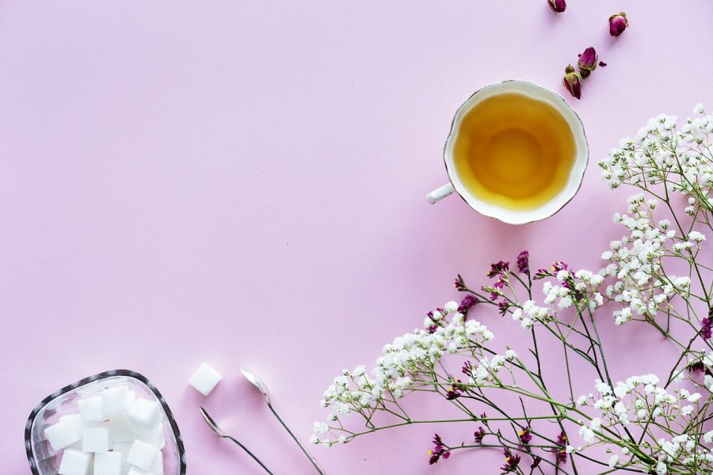
Herbata biała - jak ją przygotować
Jak już wspomniano, zbiór i przechowywanie liści jest zgoła odmienny od tego, którego używają plantatorzy do obróbki zielonej, czerwonej i czarnej. Liście które później stają się białą herbatą zbiera się tuż przed ich rozwojem. Dzięki temu chlorofil nie ma szans zmienić zbyt mocno ich koloru. Są blade a pracownicy plantacji często chronią je niewielkimi fragmentami papierków kiedy jeszcze znajdują się na krzewie. Dzięki temu utrzymują swój delikatny smak. Właśnie dlatego napar nie jest intensywny smakowo i kolorystycznie. Do przygotowania napoju warto użyć co najmniej dwóch łyżeczek i przygotowany susz zalać wodą o temperaturze 80° Celsjusza i parzyć ok. 10 minut.

